Изучение транспорта жидкостей и ионов через мембраны анодного оксида алюминия с заданными параметрами структуры
Тишкин Алексей Александрович
студент
Московский государственный университет им. М.В.Ломоносова,
Факультет наук о материалах, Москва, Россия
E-mail: alextishmsu@gmail.com
На данный момент существует множество исследований, посвящённых мембранным технологиям, и их применениям в науке и промышленности. Мембранные материалы широко используются для разделения смесей веществ в процессах фильтрации. В настоящее время для проведения фильтрации зачастую используются полимерные и керамические мембраны. Однако полимерные мембраны неустойчивы к действию органических растворителей и температур, а керамические – обладают большой стоимостью и малой проницаемостью. Среди мембранных материалов стоит выделить анодный оксид алюминия, не обладающий перечисленными недостатками, и обладающий возможностью варьирования параметры микроструктуры в зависимости от условий анодирования. В рамках данной работы нами было проведено исследование транспорта ионов и жидкостей через мембраны анодного оксида алюминия.
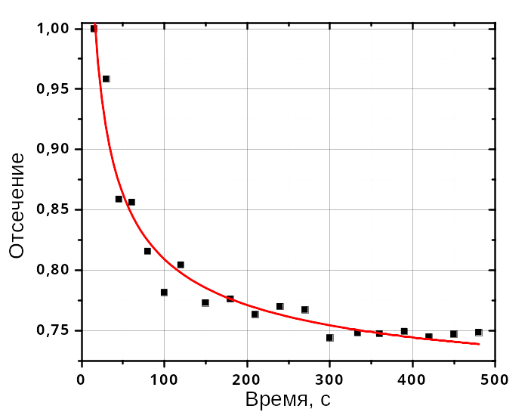
На первом этапе работы была исследована зависимость толщины плёнок от величины протёкшего в процессе окисления заряда. Толщина плёнок линейно зависит от пропущенного заряда, а выход по току увеличивается при увеличении напряжения анодирования. Затем было проведено исследование жидкостной проницаемости мембран анодного оксида алюминия. Определено, что по отношению органическим растворителям (ДМСО и этанол) мембраны устойчивы, причём проницаемость линейно зависит от обратной толщины мембраны. В то же время, плёнки оказываются неустойчивыми к действию воды, что объясняется частичным растворением гидроксида алюминия и последующим его переосаждением в порах, а, следовательно, их частичной или полной блокировкой.
Рис. 1 Зависимость отсечения La³⁺ от времени в процессе фильтрации
Далее был исследован транспорт раствора ионов с различным зарядом в процессе нанофильтрации. Показано, что отсечение ионов зависит от ионной силы раствора и от наличия других ионов в системе. Кроме этого, величины отсечений в процессе фильтрации уменьшаются с течением времени (рис. 1), что объясняется концентрированием сырьевого раствора и, следовательно уменьшением толщины двойного электрического слоя, за счет влияния которого происходит отсечение.

